Tiết 2: MỘT SỐ LOẠI HOA PHỔ BIẾN
I. YÊU CẦU CẦN ĐẠT
1. Kiến thức: Sau khi học xong bài học, Hs:
- Nhận biết được một số loại hoa phổ biến.
2. Năng lực:
- Năng lực chung:
+ Năng lực tự chủ, tự học: Học sinh có khả năng quan sát để nhận biết được một số loại hoa được trưng bày trong gia đình.
- Năng lực giao tiếp, hợp tác: Trao đổi, thảo luận nhóm để nêu được tên một số loại hoa và màu của từng loại hoa đó.
- Năng lực giải quyết vấn đề và sáng tạo: Sử dụng các kiến thức đã học vận dụng vào trả lời các câu hỏi GV đưa ra.
- Năng lực đặc thù:
+ Nla: Nêu được tên và màu sắc của một số loại hoa phổ biến.
3. Phẩm chất: Học sinh tích cực, chăm chỉ trong việc hoàn thành các hoạt động học tập.
II. ĐỒ DÙNG DẠY HỌC
a. Giáo viên
- Máy tính, máy chiếu, hình ảnh một số loại hoa phổ biến, SGK, SGV.
b. Học sinh
- Vở ghi, SGK.
III. CÁC HOẠT ĐỘNG DẠY HỌC
HOẠT ĐỘNG CỦA GV | HOẠT ĐỘNG CỦA HS
1. Khởi động
a. Mục tiêu
- Tạo tâm thế thoải mái, hứng thú cho HS khi bước vào bài học mới.
b. Cách thức thực hiện
- GV trình chiếu cho HS quan sát một số hình ảnh về các loại hoa: Tổ chức trò chơi “Ai nhanh nhất” trả lời câu hỏi sau: Trong dịp tết, gia đình em thường trang trí phòng khách bằng loại hoa nào?  - GV phổ biến luật chơi cho HS cả lớp: GV nêu câu hỏi, HS giơ tay giành quyền trả lời.  - GV tổ chức cho HS chơi trò chơi.  - GV nhận xét, khen ngợi, trao thưởng và dẫn dắt vào bài mới. | - HS quan sát.  - HS lắng nghe.  - HS chơi trò chơi.  - HS nghe.
2. Khám phá
2.1. Hoa đào
a. Mục tiêu
- Nêu được đặc điểm, màu sắc, thời điểm nở của hoa đào.
b. Cách thức thực hiện
- GV giới thiệu một số hình ảnh về hoa đào.  - Yêu cầu HS làm việc cá nhân, quan sát Hình 1 - 3 SHS tr.8 và trả lời câu hỏi: Hoa đào thường nở vào thời điểm nào?  - Các HS khác quan sát, lắng nghe, nêu ý kiến khác (nếu có).  + Hoa đào có những màu sắc nào?  - GV gọi HS nhận xét.  - Em hãy quan sát hình 1, hình 2 và hình 3 Một số loại hoa đào SGK tr.8 trả lời câu hỏi sau: Hình nào là hoa đào cánh đơn, hình nào là hoa đào cánh kép?  - Yêu cầu HS khác nhận xét.  - GV giải thích hoa đào cánh đơn và hoa đào cánh kép trực tiếp thông qua hình ảnh trên slide.  - GV nhận xét, chốt kiến thức, đưa ra kết luận về Hoa đào: Hoa đào thường nở vào mùa xuân. Hoa đào thường có nhiều màu sắc khác nhau như: đỏ, trắng, hồng nhạt. Hoa đào có loại cánh đơn 5 cánh hoặc cánh kép có nhiều lớp xếp chồng lên nhau.  Hoạt động thảo luận  - GV tổ chức cho HS thảo luận nhóm đôi trả lời câu hỏi sau:  Vào các ngày lễ, tết, hoa đào thường được dùng để làm gì?  - GV mời đại diện 1 - 2 HS trả lời. Các HS khác lắng nghe, nhận xét, nêu ý kiến bổ sung (nếu có).  - GV nhận xét, đánh giá, chốt lại đáp án:  Vào các ngày tết, hoa đào thường được dùng để trang trí, làm đẹp không gian nhà ở, cơ quan, xí nghiệp,… | - HS quan sát, nhận biết.  - HS đọc, quan sát các hình ảnh ở SGK tr.8.  - HS hoạt động cá nhân suy nghĩ trả lời: Hoa đào thường nở vào mùa xuân.  - HS nhận xét.  - HS trả lời.  - HS nhận xét.  - HS quan sát hình ảnh, trả lời.  - HS lắng nghe, ghi nhớ.  - HS khác nhắc lại.  - HS quan sát.  - HS trả lời.  - HS nhận xét.  - HS nghe, lĩnh hội.  - HS thảo luận nhóm.  - HS trả lời.  - HS nghe, lĩnh hội.
2.2. Hoa mai
a. Mục tiêu
- Trình bày được đặc điểm, màu sắc, thời điểm nở của hoa mai.
b. Cách thức thực hiện
- GV hướng dẫn HS đọc thông tin, quan sát hình ảnh SGK tr.9 và trả lời câu:  + Hoa mai thường nở vào thời điểm nào?  + Hoa mai có những màu sắc nào?  - GV nhận xét, kết luận.  - GV cho HS quan sát các hình 1,2,3 một số loại hoa mai trả lời câu hỏi sau:  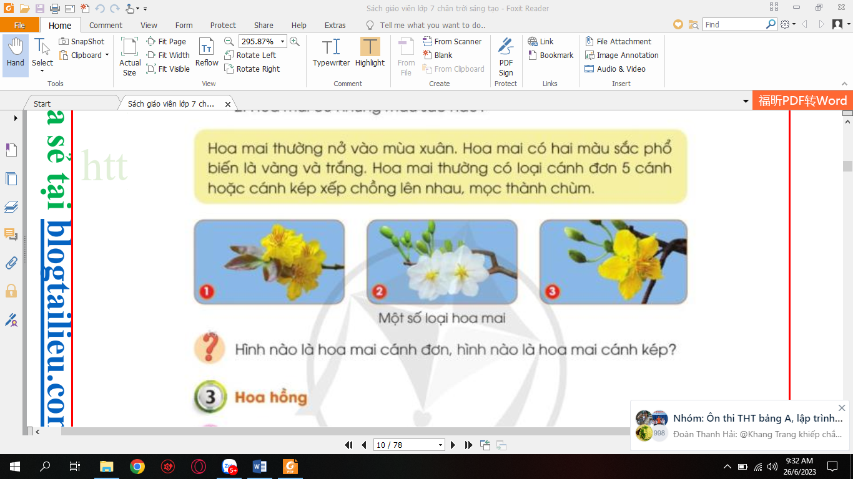  Hình nào là hoa mai cánh đơn, hình nào là hoa mai cánh kép?  - GV gọi HS khác nhận xét nếu có ý kiến bổ sung.  - GV nhận xét, kết luận: Hoa mai thường nở vào mùa xuân. Hoa mai có hai màu sắc phổ biến là vàng và trắng. Hoa mai thường có loại cánh đơn 5 cánh hoặc cánh kép có nhiều lớp xếp chồng lên nhau, mọc thành chùm.  - Yêu cầu HS nhắc lại kết luận.  - GV chia lớp thành các nhóm 4, phát phiếu học tập (PHT) cho các nhóm.  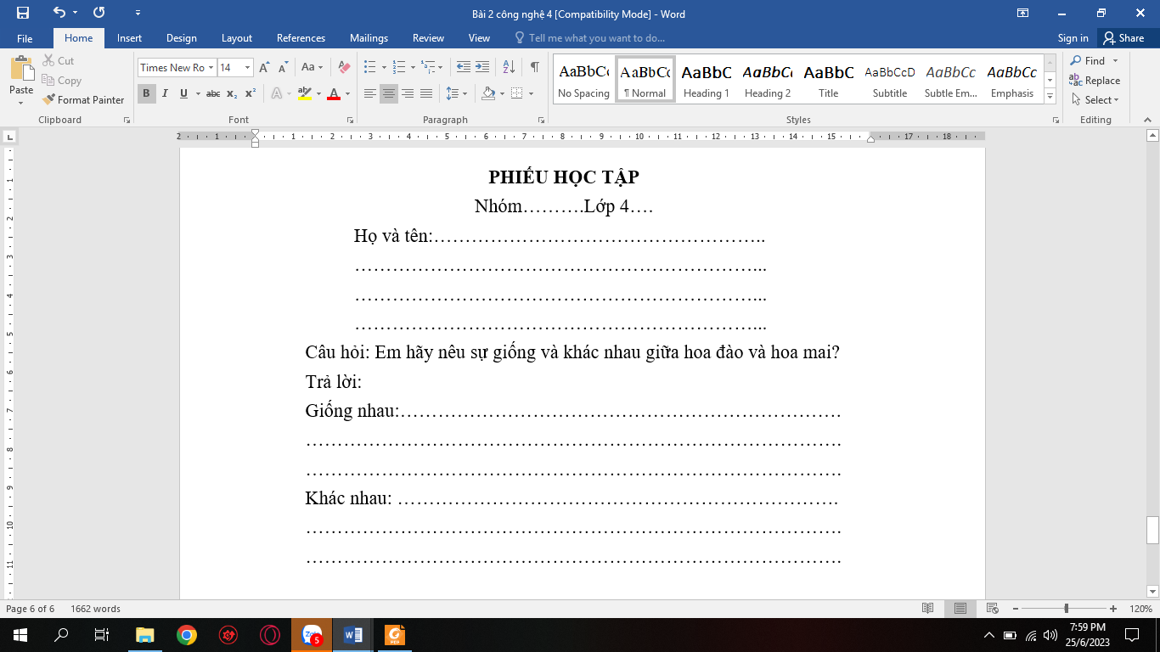  - GV cho HS quan sát các hình ảnh của hoa đào, hoa mai.  - GV yêu cầu HS quan sát, tìm hiểu, thảo luận nhóm, hoàn thành PHT trong thời gian 4 phút.  - GV quan sát hỗ trợ HS.  - GV gọi 2 nhóm đứng tại chỗ trình bày kết quả thảo luận.  - GV gọi HS nhóm khác nhận xét bài của nhóm bạn.  - GV nhận xét, chốt kiến thức:  - Giống nhau:  + Đều nở vào mùa xuân.  + Đều có loại cánh đơn 5 cánh hoặc cánh kép có nhiều lớp xếp chồng lên nhau.  - Khác nhau:  + Về màu sắc: Hoa đào có màu đỏ và hồng nhạt, Hoa mai có màu vàng.  + Hoa mai mọc thành chùm. | - HS đọc thông tin.  - HS trả lời: Nở vào mùa xuân.  - HS trả lời - HS khác nhận xét.  - HS nghe, ghi nhớ.  - HS quan sát các hình.  - Trả lời.  - HS nghe, ghi nhớ.  - HS nhắc lại nội dung.  - HS thực hiện nhiệm vụ.  - HS quan sát kỹ hình ảnh.  - HS thảo luận nhóm.  - HS trình bày.  - HS nhận xét.  - HS nghe, ghi nhớ.
3. Luyện tập
a. Mục tiêu
- HS ôn tập lại kiến thức trong bài học qua các câu hỏi.
b. Cách thức thực hiện
- GV tổ chức cho HS chơi trò chơi “Ai nhanh ai đúng”.  - GV phổ biến luật chơi: Ghép tên với đặc điểm tương ứng của các loại hoa dưới đây.  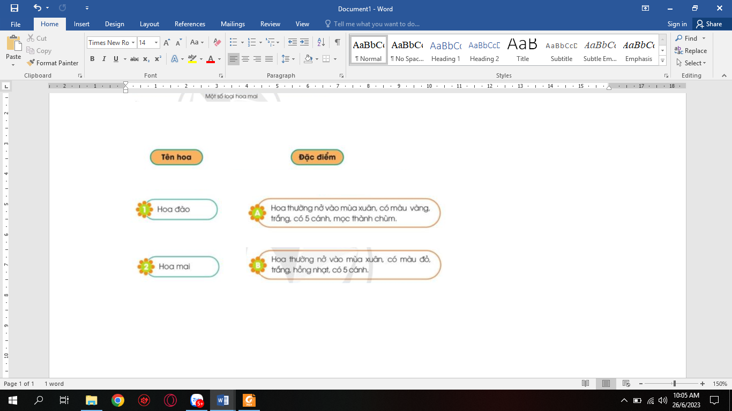  - GV tổ chức cho HS chơi trò chơi:  - GV gọi HS nhận xét và nối lại nếu bạn làm sai.  - GV chốt đáp án, khen ngợi HS trả lời đúng.  - GV đưa ra câu hỏi, yêu cầu HS suy nghĩ, trả lời:  Vào dịp tết nguyên đán hoa đào và hoa mai thường được trưng bày nhiều nhất vào miền nào trong đất nước ta?  - GV nhận xét, giải thích. |  | - HS lắng nghe luật chơi.  - HS chơi trò chơi.  - HS tìm ra đặc điểm của từng loại hoa và nối chúng lại với nhau.  - HS bổ sung nếu có.  - HS lĩnh hội.  - HS suy nghĩ, tìm ra câu trả lời.  - HS lĩnh hội.
4. Vận dụng
a. Mục tiêu
- HS ôn tập lại kiến thức trong bài học qua câu hỏi.
b. Cách thức thực hiện
- GV tổ chức cho HS chơi trò chơi “Ai kể nhiều hơn”. GV chia lớp thành 3 nhóm (theo tổ).  - GV phổ biến luật chơi: Các nhóm thảo luận và cử 1 bạn đại diện lên bảng viết tên các loại hoa mà các em biết. Sau 2 phút nhóm nào viết được nhiều và nhanh nhất là đội chiến thắng. Các nhóm lần lượt viết đáp án lên bảng.  - GV chiếu, nêu câu hỏi: Em hãy viết tên các loại hoa mà em biết?  - GV tổ chức cho HS chơi trò chơi.  - Hết giờ GV cử bạn lớp trưởng đếm số loại hoa từng nhóm viết được và thông báo nhóm chiến thắng.  - GV nhận xét, tuyên dương nhóm chiến thắng.  - GV nhận xét, tóm tắt lại những nội dung chính của bài học.  - GV nhận xét, đánh giá sự tham gia của HS trong giờ học, khen ngợi những HS tích cực; nhắc nhở, động viên những HS còn chưa tích cực, nhút nhát.  - GV nhắc nhở HS:  + Ôn lại các loại hoa đã học: Hoa đào, hoa mai.  + Đọc tiếp Bài 2 - Một số loại hoa phổ biến (SGK tr.8). | - HS nhận nhóm, nhận nhiệm vụ.  - HS nghe.  - HS nghe, quan sát.  - HS chơi trò chơi.  - HS dưới lớp cùng đếm với bạn lớp trưởng.  - HS nghe.  - HS nghe, ghi nhớ.  - HS nghe, thực hiện.
IV. ĐIỀU CHỈNH SAU BÀI DẠY
……………………………………………………………………………………
……………………………………………………………………………………

